
UNIVERSIDAD EIA
FINAL METODOS CUANTITATIVOS_A
4 DE JUNIO DE 2019
PROFESOR: EDISON VASCO AGUDELO

NOMBRE COMPLETO: _________________________________________________________________

- (Valor 20%) Una compañía arrendadora de automóviles opera su propia instalación de lavado y limpieza de automóviles para organizarlos y así poder rentarlos. Los automóviles llegan a las instalaciones en forma aleatoria a una tasa de 5 automóviles por día. La compañía ha establecido que los automóviles pueden limpiarse a un ritmo de 2n por día, en donde n es el número de personas que trabajan en un automóvil. Además determino que las llegadas se ajustan a una distribución de probabilidad de Poisson y los tiempos de servicio se ajustan originalmente a una distribución de probabilidad exponencial.
La compañía considera dos escenarios posibles:
- El primero: Una sola línea de espera con un solo canal de atención. Para ello la compañía establece que se pague por servicios a sus trabajadores $30 por día y ha determinado que el costo por un automóvil que no esté disponible para rentarlo es de $ 25 por día.
- El segundo: Una sola línea de espera con un solo canal de atención, pero con una máquina que haga la parte inicial de lavado, lo que haría que los tiempos de servicio fueran constantes. Para ello la compañía establece que se pague por servicios a sus trabajadores y mantenimiento de la maquina $33 por día y ha determinado que el costo por un automóvil que no esté disponible para rentarlo es de $ 25 por día.
A partir de esta información determine:
- (4%) Determine el número de mínimo de empleados que deben contratarse para que los modelos no colapsen. Justifique su respuesta
- (16%) Determine el número mínimo de empleados y las características operativas de los dos escenarios posibles, que produzcan el menor costo posible. Solo escriba los valores que arroja la plantilla no transcriba las ecuaciones de los modelos.

- (Valor 20%) Un centro de rehabilitación para drogadictos basa su proceso de recuperación en 3 etapas. Cada una de ellas tiene una duración de 4 meses y se realizan en diferentes lugares, con personal capacitado y especializado en diferentes disciplinas. El estudio realizado por los directivos ha llevado a construir la siguiente matriz de transición: (1,2,3 Etapas del proceso; Ret: Enfermo que se retira y regresa; Per: Perdidos, se retiran y no se vuelve a saber de ellos; Reh: Rehabilitados).
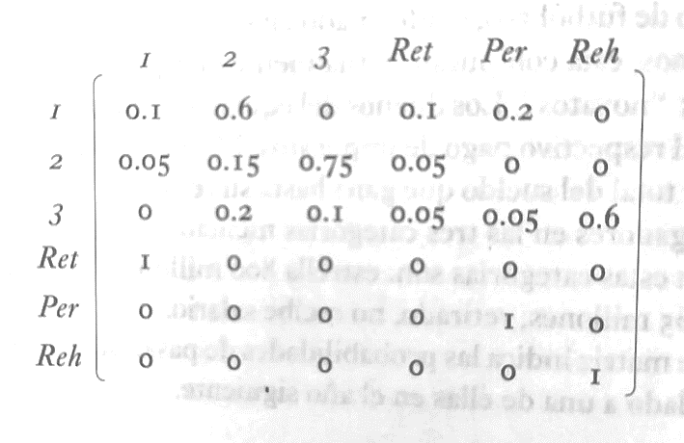
- (4%) Escriba cuales son los estados absorbentes y transitorios
- (6%) Como se comporta el sistema dentro de 3 periodos. Explique una sola de las probabilidades encontradas
- (10%) A futuro ¿cuál es la probabilidad de que los estados transitorios se vayan hacia los estados absorbentes? ¿Cuál es el tiempo que pasa cada estado transitorio antes de pasar a los estados absorbentes?

- (Valor 40%) Una compañía del sector textil debe decidir si fabrica un producto o lo compra a un proveedor. Las utilidades resultantes dependen de la demanda del mismo. La tabla de resultados siguiente muestra las utilidades proyectadas (en miles de dólares).
 | Estado de la naturaleza
Alternativa de decisión | Demanda alta (S1) | Demanda Media (S2) | Demanda Baja (S3)
Fabricar el producto (d1) | 120 | 50 | --30
Comprar el producto (d2) | 80 | 55 | 20
La probabilidad para los estados de naturaleza P(S1)=0.25, P(S2)=0.45. y P(S3)= 0.35
Se espera que un estudio de mercado de prueba sobre la posible demanda del producto reporte una condición favorable (F) o desfavorable (D); siendo el costo del reporte favorable de 3000 y el desfavorable de 1500. Algunas de las probabilidades condicionales relevantes son: P(F/S1)=0.10, P(D/S2)=0.60 y P(F/S3)=0.60.
Nota: No hace falta información.
- (30%) Elabore el árbol de decisión, ubique la matriz de ganancias y las probabilidades respectivas
- (10%) A partir de la información anterior, responda ¿Cuál es la decisión recomendada con y sin información maestral? Utilice en su respuesta el VEIP, el VEIM y la eficiencia de la información

- (Valor 20%) Lea muy bien las preguntas y realice solo los procedimientos necesarios para darles respuesta.
Se tiene la siguiente programación de actividades:
Actividad | Predecesora | Tiempo (sem) |  |  | Tiempo  esperado | Tiempo  comprimido | Varianza | Costo  Normal | Costo  comprimido
Actividad | Predecesora | a | m | b
A | - | 4 | 7 | 10 | 7 | 4 | 1,00 | 6000 | 8000
B | - | 4 | 6 | 8 |  | 3 | 0,44 | 5000 | 7000
C | A | 2 | 4 | 6 | 4 | 2 |  | 16000 | 25000
D | B | 1 | 2 | 3 | 2 | 1 | 0,11 | 18000 | 26000
E | B | 2 | 3 | 4 | 3 | 1 | 0,11 | 20000 | 20000
F | C, D, E | 1 | 2 | 3 | 2 | 1 | 0,11 | 16000 | 18000
G | C, D | 2 | 4 | 6 |  | 4 | 0,44 | 2000 | -----
H | F, G | 6 | 8 | 10 | 8 | 6 |  | 6000 | 10000
I | F | 3 | 3 | 3 | 3 | 2 | 0,00 | 9000 | 12000

Asuma que el director del proyecto desea que el tiempo del proyecto se complete en 1 semana menos de lo que indica el tiempo de terminación esperado. Escriba únicamente las restricciones del programa lineal de compresión que se indican a continuación, de acuerdo a la siguiente definición de variables:
Xi: tiempo de terminación más temprano de la actividad i.
Yj: Cantidad en que el tiempo de la actividad j es comprimido.

- Compresión máxima permisible para la actividad B.
- Tiempo de finalización más temprano para la actividad G.
- Función objetivo del programa lineal de compresión.

